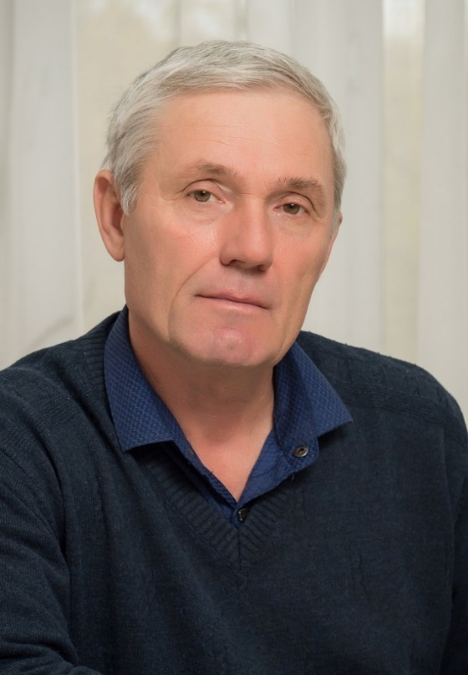ПАРАМОНОВ

АЛЕКСЕЙ БОРИСОВИЧ

Преподаватель НВП

**8 776 195 1704**

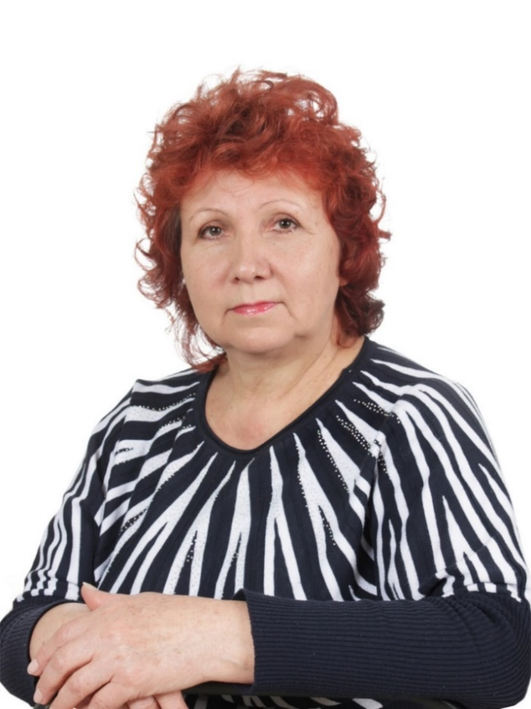

ПОВИРАЕВА

ГАЛИНА МИХАЙЛОВНА

медицинский работник

**8 700 328 1368**

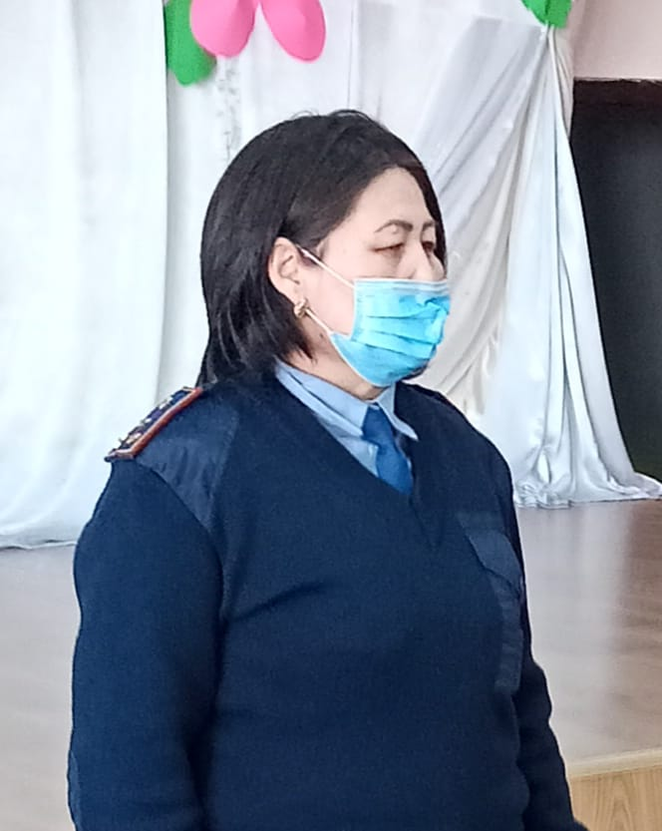

ТУРДЫКУЛОВА

ШОЛПАН СЕРИКОВНА

капитан полиции ГЮП СтОП

**8 708 699 3450**